**Pflichtenheft**

Arbeitsauftrag – Erstellung einer Webseite mit CMS

Jakob Engl

**Dokumentenhistorie:**

|  |  |  |  |  |
| --- | --- | --- | --- | --- |
| Version | Datum | Bearbeiter | Kommentar | Status |
| 0.0.1 | 05.12.2017 | Jakob Engl | Erster Start des Pflichtenheft | WIP |
| 0.1.0 | 06.12.2017 | Jakob Engl | Use Cases | WIP |
|  |  |  |  |  |
|  |  |  |  |  |
|  |  |  |  |  |
|  |  |  |  |  |
| 1.0.1 | 12.12.2017 | Jakob Engl | Kontrolle und Abschluss | STABLE |

**Inhaltsverzeichnis**

1. Anforderungen und Ziele
   1. Überblick 4
   2. Muss-Anforderungen 4
   3. Kann-Anforderungen 5
   4. Zielgruppe und Anforderungen an die Benutzerführung 6
2. USE CASES
   1. Akteure 7
   2. Use-Case Diagramm 8
3. UMSETZUNGS-DETAILS
   1. Zielplattform 29
   2. Datenhaltung 29
   3. Oberfläche 29
   4. Systemarchitektur(grob) 29

**Abbildungsverzeichnis**

* Abbildung 1: Use Case Diagramm 8

1. Anforderungen und Ziele
   1. Überblick

Das Ziel ist es eine Webseite zu erstellen, welche möglichst einfach zu bedienen ist und dem Benutzer möglichst viele Informationen in kurzer Zeit und in kurzem Text weitergibt.

Das Programm muss folgende Funktionen beinhalten:

* + - Muskelgruppen
    - Die wichtigsten Muskeln und ihre Einsatzzwecke
    - Wann spricht man von Muskelkontraktion
    - Haben Muskulöse Menschen mehr Muskeln?
    - Historie
    - Muskeln richtig trainieren

Folgende Kann-Anforderungen könne erfüllt werden:

* + - Der Körper des Menschen mit den einzelnen Muskeln wird angezeigt und man kann auf die einzelnen Muskeln klicken
    - Wie ernährt man Muskeln richtig
    - Kommentare schreiben
  1. Muss-Anforderungen
     1. Muskelgruppen

Der Benutzer kann sich die wichtigsten Muskelgruppen anzeigen lassen und sie werden graphisch dargestellt.

* + 1. Die wichtigsten Muskeln und ihre Einsatzzwecke

Es werden Muskeln und ihre Einsatzzwecke dem Benutzer angezeigt.

* + 1. Wann spricht man von Muskelkontraktion

Der Benutzer bekommt Informationen was Muskelkontraktion eigentlich ist.

* + 1. Haben Muskulöse Menschen mehr Muskeln?

Dem Benutzer wird über dieses Mysterium aufgeteilt.

* + 1. Historie

Der Benutzer erhält unter anderem Informationen wie sich die Kategorisierung der Muskeln über die Jahre geändert hat.

* + 1. Muskeln richtig trainieren

Dem Benutzer werden Beispiele in Video und Foto Form angezeigt wie er die einzelnen Muskeln richtig ansprechen kann.

* 1. Kann-Anforderungen
     1. Der Körper des Menschen mit den einzelnen Muskeln wird angezeigt und man kann auf die einzelnen Muskeln klicken

Mithilfe von Javascript eine Möglichkeit finden dass man ohne viele Klicks und möglichst Dynamisch Informationen zu den einzelnen Muskeln bekommt.

* + 1. Wie ernährt man Muskeln richtig

Der User erhält Informationen darüber wie man sich zu welchen Zeiten des Trainings ernähren soll.

* + 1. Kommentare schreiben

Der User kann seine Meinung zu verschiedenen Themen der Webseite schreiben.

Beim Kommentare schreiben, sind im Use-Case Diagramm die beiden Use Cases, Daten eingeben(Email-Adresse und Name) und Kommentar hochladen inkludiert, diese werden nicht einzeln beschrieben weil sie selbst erklärend sind.

* 1. Zielgruppe und Anforderungen an die Benutzerführung

Die Zielgruppe ist schwer einzugrenzen, größtenteils kann man erwarten dass die Webseite von Trainingsanfängern im Alter zwischen 15 und 30 Jahren besucht wird, die gerade mit dem Training anfangen und einige Grundlegende Informationen brauchen. An die Zielgruppe kann man keine Anforderungen bei der Verwendung der Webseite stellen, weshalb es wichtig ist dass die Webseite so einfach wie möglich gehalten wird und man keinerlei Voraussatzungen an den Benutzer setzt.

* + 1. Passive Nutzer/ Interested Viewers

Nutzer welche die Webseite nutzen um die sich Informationen über das Training, die einzelnen Muskeln ihre Körpers oder einfach nur über ihren Körper im allgemein holen wollen.

Diese Funktionen sind ohne Einschränkung verfügbar.

* + 1. Aktive Nutzer/ Enthusiastic Editors

Aktive Nutzer können ihre Meinung auf der Webseite hinterlassen, diese Kommentare können ggf. öffentlich gelesen werden oder nur an den Ersteller geschickt werden.

Kein Login nötig, Email-Adresse und Name muss jedoch hinterlegt werden.

1. Use Cases

Das Use Case Kapitel beschreibt die Akteure welche das System benutzen werden als auch die internen Abläufe auf Basis der Anforderungen von Kapitel 1 welche an das Programm gestellt werden.

* 1. Akteure

Das bei der Webseite nicht zwischen verschiedenen Benutzern(bspw. Gast, Angemeldeter Benutzer, Mitarbeiter, Chef) unterschieden wird,gibt es nur einen Akteur, neben der Webseite selber.

* + 1. Normale Benutzer

Für normalen Benutzer bietet das System bereits alle Funktionen die in Kapitel 1 beschrieben wurde.

Die Webseite wird sehr wahrscheinlich nur von Passiven Nutzern/ Interested Viewers benutzt, da sie keine Funktionen/ Inhalte bietet die auf lange Sicht von Nutzen/ Interesse sind.

**Um Kommentare zu schreiben muss man sich nicht anmelden, deshalb existiert nur ein Akteur, der Normale Benutzer.**

* 1. Use Case Diagramm

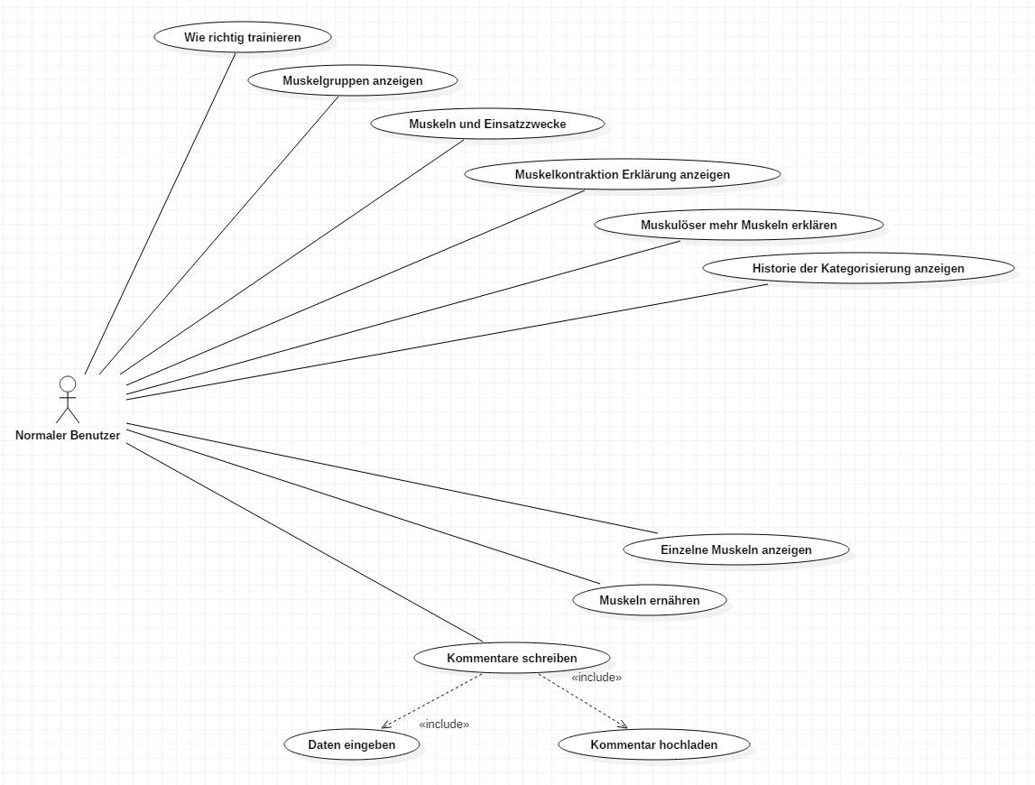

* 1. Use Case Beschreibungen
     1. Use Case - „Wie richtig trainieren“

**Kurze Beschreibung**

* Der User klickt zu der Stelle **Wie richtig trainieren**, die Seite lädt den gewünschten Inhalt.

**Auslöser**

* Klick auf die Kategorie **Wie richtig trainieren.**

**Akteur(e)**

* Normaler Benutzer

**Vorbedingung(en)**

* System bereit

**Schritte**

1. User klickt auf den Beitrag und wählt diesen aus.
2. System lädt den Inhalt

**Alternative Schritte**

**Nachbedingung(en)**

**Inkludierte Use Cases**

* + 1. Use Case - „Muskelgruppen anzeigen“

**Kurze Beschreibung**

* Der User klickt zu der Stelle **Muskelgruppen anzeigen**, die Seite lädt den gewünschten Inhalt.

**Auslöser**

* Klick auf die Kategorie **Muskelgruppen anzeigen.**

**Akteur(e)**

* Normaler Benutzer

**Vorbedingung(en)**

* System bereit

**Schritte**

* + - 1. User klickt auf den Beitrag und wählt diesen aus.
      2. System lädt den Inhalt

**Alternative Schritte**

**Nachbedingung(en)**

**Inkludierte Use Cases**

* + 1. Use Case - „Muskeln und ihre Einsatzzwecke“

**Kurze Beschreibung**

* Der User klickt zu der Stelle **Muskeln und ihre Einsatzzwecke**, die Seite lädt den gewünschten Inhalt.

**Auslöser**

* Klick auf die Kategorie **Muskeln und ihre Einsatzzwecke.**

**Akteur(e)**

* Normaler Benutzer

**Vorbedingung(en)**

* System bereit

**Schritte**

* + 1. User klickt auf den Beitrag und wählt diesen aus.
    2. System lädt den Inhalt

**Alternative Schritte**

**Nachbedingung(en)**

**Inkludierte Use Cases**

* + 1. Use Case - „Muskelkontraktion Erklärung anzeigen“

**Kurze Beschreibung**

* Der User klickt zu der Stelle **Muskelkontraktion Erklärung anzeigen**, die Seite lädt den gewünschten Inhalt.

**Auslöser**

* Klick auf die Kategorie **Muskelkontraktion Erklärung anzeigen.**

**Akteur(e)**

* Normaler Benutzer

**Vorbedingung(en)**

* System bereit

**Schritte**

* + - 1. User klickt auf den Beitrag und wählt diesen aus.
      2. System lädt den Inhalt

**Alternative Schritte**

**Nachbedingung(en)**

**Inkludierte Use Cases**

* + 1. Use Case - „Muskulöser mehr Muskeln erlären“

**Kurze Beschreibung**

* Der User klickt zu der Stelle **Muskulöser mehr Muskeln erlären**, die Seite lädt den gewünschten Inhalt.

**Auslöser**

* Klick auf die Kategorie **Muskulöser mehr Muskeln erlären.**

**Akteur(e)**

* Normaler Benutzer

**Vorbedingung(en)**

* System bereit

**Schritte**

1. User klickt auf den Beitrag und wählt diesen aus.
2. System lädt den Inhalt

**Alternative Schritte**

**Nachbedingung(en)**

**Inkludierte Use Cases**

* + 1. Use Case - „Historie der Kategorisierung anzeigen“

**Kurze Beschreibung**

* Der User klickt zu der Stelle **Historie der Kategorisierung anzeigen**, die Seite lädt den gewünschten Inhalt.

**Auslöser**

* Klick auf die Kategorie **Historie der Kategorisierung anzeigen.**

**Akteur(e)**

* Normaler Benutzer

**Vorbedingung(en)**

* System bereit

**Schritte**

1. User klickt auf den Beitrag und wählt diesen aus.
2. System lädt den Inhalt

**Alternative Schritte**

**Nachbedingung(en)**

**Inkludierte Use Cases**

* + 1. Use Case – „Einzelne Muskeln anzeigen“

**Kurze Beschreibung**

* Der User klickt zu der Stelle **Einzelne Muskeln anzeigen**, die Seite lädt den gewünschten Inhalt.

**Auslöser**

* Klick auf die Kategorie **Einzelne Muskeln anzeigen.**

**Akteur(e)**

* Normaler Benutzer

**Vorbedingung(en)**

* System bereit

**Schritte**

1. User klickt auf einen Muskel seiner Wahl und wählt diesen damit aus.
2. System lädt den Inhalt
3. Mit einem Klick auf zurück/ [X] geht er zurück

**Alternative Schritte**

* User klickt auf einen anderen Muskel, Schritte bleiben gleich

**Nachbedingung(en)**

**Inkludierte Use Cases**

* + 1. Use Case - „Muskeln ernähren“

**Kurze Beschreibung**

* Der User klickt zu der Stelle **Muskeln ernähren**, die Seite lädt den gewünschten Inhalt.

**Auslöser**

* Klick auf die Kategorie **Muskeln ernähren.**

**Akteur(e)**

* Normaler Benutzer

**Vorbedingung(en)**

* System bereit

**Schritte**

1. User klickt auf den Beitrag und wählt diesen aus.
2. System lädt den Inhalt

**Alternative Schritte**

**Nachbedingung(en)**

**Inkludierte Use Cases**

* + 1. Use Case - „Kommentare schreiben“

**Kurze Beschreibung**

* Der User klickt zu der Stelle **Kommentare schreiben**, die Seite lädt den gewünschten Inhalt.

**Auslöser**

* Klick auf die Kategorie **Kommentare schreiben.**

**Akteur(e)**

* Normaler Benutzer

**Vorbedingung(en)**

* System bereit

**Schritte**

1. User Gibt seine Kontakt Daten ein(Email + Name).
2. User schreibt seinen Kommentar
3. User klickt auf Absenden
4. System lädt den Kommentar hoch

**Alternative Schritte**

**Nachbedingung(en)**

**Inkludierte Use Cases**

* Kommentar hochladen
* Daten eingeben

1. Umsetzung Details
   1. Zielplattform

* Die Webseite ist über einen Browser zu erreichen, also Plattform unabhängig, über die Unterstützung von Javascript auf den verschiedenen Browsern kann man nicht bestimmen. Besondere Hardware Anforderungen werden nicht gestellt.
  1. Datenhaltung
* Es werden keine Daten bis auf die Rezessionen der Benutzer gespeichert, diese werden voraussichtlich in einer Datenbank gespeichert, wobei dies bei der Menge an Informationen wahrscheinlich nicht nötig ist.
  1. Oberfläche
* Die Oberfläche soll aufgrund der Zielgruppe so einfach und übersichtlich wie möglich gestaltet werden. Hauptaugenmerk liegt auf der Dynamik der Seite, sie soll „schön“ aussehen und nicht das Bild einer typischen Homepage haben.
  1. Systemarchitektur
* Aufgrund der wahrscheinlich relativ geringen Anzahl an Benutzer und der Tatsache das die Anzahl an Daten nicht sehr hoch sein wird und der zusätzlichen Tatsache dass sich die Implementierung einer Server-Komponente nicht lohnen würde, wird auf diese verzichtet. Die Webseite wird als Web-Applikation umgesetzt und die Daten werden höchstwahrscheinlich auf einer Datenbank gespeichert.